Викторина
30 декабря 2021 г. подписан Указ
«О проведении в Российской Федерации
Года культурного наследия народов России».
Именно этому году посвящена наша викторина.
- Это один из крупнейших керамических центров русской культуры, известных с XIV века. Здесь делают чашки, кувшины, сервизы, кружки, вазы, фигурки людей и животных. Как красиво это бело – синее фарфоровое чудо! В современных образцах разливается синь-синева. Словно небеса, синяя гладь рек и озер нашей родины сошла на белизну этой посуды.
- Игрушечный промысел в Вятке возник в глубокой древности. Лепили женщины и девочки, приурочивая её изготовление к весенней ярмарке. Роспись нарядна и декоративна. Когда-то, очень давно, дети играли в эти игрушки. Сейчас они служат для украшения нашего жилья. О чём речь?
- Этот художественный промысел сложился к середине 19 века в старинном волжском городе…………... Обычай украшать предметы быта, прялки, ставни, ворота резьбой, росписью и инкрустацией сложился очень давно. Позднее стали расписывать сундуки, мебель, посуду и деревянные игрушки.
- Традиционные элементы здесь – красные сочные ягоды рябины и земляники, цветы и ветки. Нередко встречаются птицы, рыбы и звери. ……………. изделия всегда считались хорошим подарком. В больших количествах раньше изготавливали ложки, так как ложка у каждого была своя. Ложки еще использовались и как музыкальный инструмент.

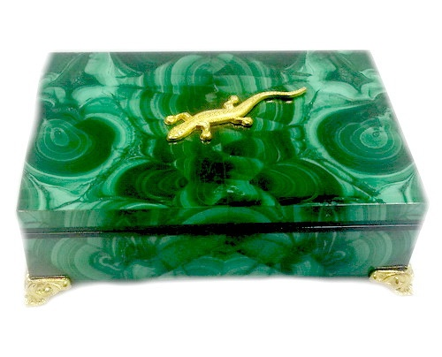
Народный промысел - это отражение богатства русской души. Украшения из …………… открывают мистическую потаённую сторону её проявления. Ведь таинственные разводы оттенков зелёного имеют самую огромную связь с легендами и поверьями с древности. Люди верили, что он проводит на Землю Вселенские силы, может помочь уберечь младенца от злых духов. Назовите фамилию уральского сказочника, который писал об этом минерале.
- Как центр производства кружева в России наиболее известна ……….. Вид русского кружева, плетенного на коклюшках (деревянных палочках); распространен в ……….. области. Промысел существует с 1-й четверти 19 века.
- История художественного литья неразрывно связана с развитием русского и европейского искусства и скульптуры XIX в. На ………… заводе работали известные русские скульпторы. Они предоставляли для отливки свои собственные модели. Уникальной продукцией завода является скульптура, мебель и предметы интерьера, изготовленные из чугуна.
- Это старинный русский город, расположенный недалеко от Москвы. А знаменит этот город тем, что здесь делают удивительной красоты платки. Их так и называют …………….платки. Изначально на платках красовались турецкие огурцы и др. растительные мотивы восточного происхождения. К концу 19 века широкое распространение получили цветочные орнаменты.
- Это смычковый и щипковый музыкальный инструмент коми-зырян и коми-пермяков. Он представляет собой инструмент с деревянным корпусом с шейкой и головкой для натягивания струн. Струны — волосяные или кишечные, могли быть разной толщины. Как называется этот инструмент?
- На каком инструменте играет коми-пермячка?

- Это государственное краевое учреждение культуры объединило Коми-Пермяцкое книжное издательство, Окружной центр дополнительного образования детей, Коми-Пермяцкий государственный киноцентр, Коми-Пермяцкий центр национальных культур и Коми-Пермяцкий ансамбль. О чём речь? Назовите дату его открытия.
- Что вы можете рассказать о ярком, самобытном фольклорном коллективе, самом знаменитом в Коми-Пермяцком округе, в репертуаре которого русские и коми-пермяцкие песни? Как переводится его название?
- Назовите фамилии известных в нашем Гайнском округе самобытных художников, мастеров и умельцев. Где можно увидеть их работы?

Викторину подготовила С.Г. Губина,
преподаватель Детской школы искусств

Ответы принимаются до 11 марта.
Спонсоры викторины – депутаты Гайнской Думы.

